
دانشکده
گروه
پایان‌نامه

عنوان
عنوان پايان‌نامه وارد شود

استاد راهنما
نام کامل استاد راهنما در اينجا نوشته شود

استاد مشاور
نام کامل استاد مشاور در اينجا نوشته شود

نگارش
نام کامل نويسنده در اينجا نوشته شود

ماه و سال

نکته: دانشجویان می‌توانند برای راهنمایی بهتر در شیوه نگارش پایان‌نامه به لینک زیر مراجعه نمایند.
شیوه‌نامه نگارش پایان‌نامه‌های دانشگاه فردوسی مشهد
صورت‌جلسه دفاع
لطفا اسکن صورتجلسه دفاع در این قسمت آپلود شود.

اظهارنامه

اينجانب ............ دانشجوي دوره دكتري رشته ............. دانشكده ............ دانشگاه فردوسي مشهد نويسنده رساله ................ تحت راهنمايي آقای/خانم ................ متعهد مي شوم:
- تحقيقات در اين رساله توسط اينجانب انجام شده است و از صحت و اصالت برخوردار است.
- در استفاده از نتايج پژوهشهاي محققان ديگر به مرجع مورد استفاده استناد كردهام.
- مطالب مندرج در رساله تاكنون توسط خود يا فرد ديگري براي دريافت هيچ نوع مدرك يا امتيازي در هيچ جا ارائه نگرديده است.
- كليه حقوق معنوي اين اثر متعلق به دانشگاه فردوسي مشهد است. مقالات مستخرج با نام «دانشگاه فردوسي مشهد» و يا «Ferdowsi University of Mashhad» به چاپ خواهد رسيد.
- حقوق معنوي تمام افرادي كه در به دست آمدن نتايج اصلي رساله تاثيرگذار بوده اند را در مقالات مستخرج از رساله رعايت كنم و در تمامي ‌آنها نام استاد(ان) راهنما به عنوان نويسنده مسئول و نيز نام استاد(ان) مشاور و نشاني الكترونيكي دانشگاهي آنان را قيد نمايم.
- در كليه مراحل انجام اين رساله ، در مواردي كه به حوزه اطلاعات شخصي افراد دسترسي داشته يا از آنها استفاده كرده ام، اصل رازداري، ضوابط و اصول اخلاق پژوهشي را رعايت نموده ام.

تاريخ:
امضاي دانشجو

مالكيت نتايج و حق نشر
- كليه حقوق معنوي اين اثر و محصولات آن (مقالات مستخرج، كتاب، برنامه هاي رايانه اي، نرم افزارها و تجهيزات ساخته شده) متعلق به دانشگاه فردوسي مشهد مي باشد. اين مطلب بايد به نحو مقتضي در توليدات علمي مربوط ذكر شود.
- استفاده از اطلاعات و نتايج موجود در رساله/پايان نامه بدون ذكر مرجع مجاز نيست.

تقدیم به (اختیاری):
پدر و مادرم-----------

تشكر و قدرداني (اختياري):
از آقا/خانم ... به خاطر .... سپاسگزاری می‌شود.

چکیده
در چکیده ابتدا هدف از پژوهش و سپس روش پژوهش خود را بیان نمایید. در پایان به نتایج و یافته‌های پژوهش اشاره نمایید. تعداد کلمات چکیده بین 150 تا 800 کلمه بوده و در یک پاراگراف تنظیم میشود. از بکارگیری مخفف ها و ذکر مآخذ در چکیده خودداری نمایید.
کلمات کلیدی (5 تا 7 کلیدواژه):

فهرست مطالب

نکته:
فهرست منابع و شکل‌ها و جداول باید به صورت اتومات (Heading) انجام شود.

چکیده ح‌
فهرست مطالب خ‌
فهرست جدول ها ذ‌
فهرست شکل‌ها ر‌
فهرست علائم ز‌

فصل1 معرفی پژوهش 1
1-1 مقدمه 1
1-2 سرعنوان فرعی 1
1-2-1 سرعنوان فرعی 1

فصل2 مبانی نظری و پیشینه پژوهش 2
2-1 مقدمه 2
2-2 سرعنوان فرعی 2
2-2-1 سرعنوان فرعی 2
2-2-2 سرعنوان فرعی 2
2-3 نتیجه‏گیری 2

فصل3 روش پژوهش 3
3-1 مقدمه 3
2-3 سرعنوان فرعی 3
3-2-1 . سرعنوان فرعی 3

فصل4 تجزیه و تحلیل یافته‏ها 4
4-1 مقدمه 4
4-2 سرعنوان فرعی 4
4-2-1 سرعنوان فرعی 4
4-2-2 سرعنوان فرعی 5
4-3 سرعنوان فرعی 5

فصل5 نتیجه‏گیری و پیشنهادها 6
5-1 نتیجه‏گیری 6
5-2 پیشنهادها 6
منابع یا مراجع 7
پیوست ها
فهرست جدول ها

تصاویر و جداول بایستی دارای کاپشن اتوماتیک باشند. ((Insert Caption و تمام ارجاع به تصاویر و جداول بایستی به صورت Cross-reference باشند تا بتوان به طور اتوماتیک روزآمد کرد. برای انجام این فرایند در ورد 2007 روی گزینه References کلیک شود و بعد سعی کنید کاپشن جدول یا تصویر بسازید بعد جدول و تصویر را وارد نمایید. انجام این روند، فرایند روزآمدسازی و تهیه فهرست جداول و تصاویر را خیلی ساده می‏کند.

عنوان صفحه
جدول 4-1 12
جدول 4-2 13

فهرست شکل‌ها

تصاویر و جداول بایستی دارای کاپشن اتوماتیک باشند. ((Insert Caption و تمام ارجاع به تصاویر و جداول بایستی به صورت Cross-reference باشند تا بتوان به طور اتوماتیک روزآمد کرد. برای انجام این فرایند در وورد 2007 روی گزینه References کلیک شود و بعد سعی کنید کاپشن جدول یا تصویر بسازید بعد جدول و تصویر را وارد نمایید. انجام این روند، فرایند روزآمدسازی و تهیه فهرست جداول و تصاویر را خیلی ساده می‏کند.

عنوان صفحه
شکل‏1-1. 1
شکل‏2-1. 7
شکل‏2-2. 14
شکل‏2-3.
17

فهرست علائم

کلیات پژوهش
مقدمه
مقدمه‏ای نوشته شود.
  - سرعنوان فرعی
متن
آخر فصل چند جمله نوشته شود که در فصل بعد به معرفی پیشینه‏های پژوهش پرداخته می‏شود.
    - سرعنوان فرعی

سرعنوان فرعی

مبانی نظری و پیشینه پژوهش

  - مقدمه
مقدمه‏ای نوشته شود.
  - سرعنوان فرعی
متن
    - سرعنوان فرعی
متن
    - سرعنوان فرعی
  - نتیجه‏گیری
آخر فصل نتیجه‏گیری شود و تفاوت پژوهش خود با پژوهش‏ها و پایان‏نامه‏های قبلی را مطرح نمایید. چه نکته برجسته‏ای در پایان‏نامه شما هست. تفاوت آن با پایان‏نامه‏ها و پژوهش‏های پیشین چیست.

روش پژوهش
  - مقدمه
مقدمه‏ای نوشته شود.
  - سرعنوان فرعی
    - . سرعنوان فرعی
متن
آخر فصل چند جمله نوشته شود که در فصل بعد به تجزیه و تحلیل یافته‏های پژوهش پرداخته می‏شود.

تجزیه و تحلیل یافته‏ها
  - مقدمه

  - سرعنوان فرعی
متن
    - سرعنوان فرعی
متن
مقدمه‌ای نوشته شود (جدول 4-) یا جدول 4- نشان می‌دهد که ...
جدول 4-1- عنوان جدول

....... (نگاه شود به).
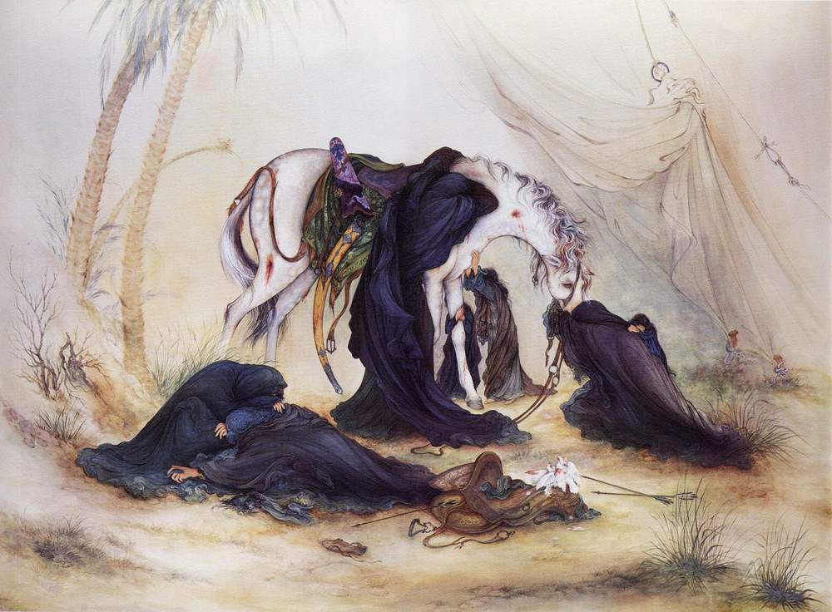
شکل ‏4-1 ظهر عاشورا اثر استاد فرشچیان
    - سرعنوان فرعی
متن
  - سرعنوان فرعی
آخر فصل چند جمله نوشته شود که در فصل بعد نتیجه‌گیری می‏کنید.

- نتیجه‏گیری و پیشنهادها
  - نتیجه‏گیری
نتیجه‌گیری شود.
  - پیشنهادها
آخر فصل پیشنهاد ارائه شود.

منابع یا مراجع
دانشجویان محترم رشته‌های مختلف ملزم هستند متناسب با رشته و موضوع خود یکی از شیوه‌های استناددهی و ماخذنویسی ذیل را انتخاب نمایند. برای سهولت استناددهی می‌توانند با استفاده از یکی از نرم افزارهای مدیریت منابع همانند EndNote و یا Zotero و... فهرست منابع و ارجاعات درون متنی را آماده نمایند.

- استناددهی به روش APA: برای دانشجویان دانشکده‌های علوم تربیتی، علوم اداری و اقتصاد، ادبیات و علوم انسانی و الهیات و کشاورزی
- استناددهی به روش IEEE: برای دانشجویان دانشکده مهندسی و معماری
- استناددهی به روش Vancuover: برای دانشجویان تربیت‌بدنی، دامپزشکی و علوم پایه
- استناددهی به روش Harvard: برای دانشجویان علوم پایه
- استناددهی به روش ACM: برای دانشجویان علوم ریاضی

نکته:
برای دسترسی به شیوه‌های استناددهی (APA, IEEE, Vancuover, Harvard و Acm) به شیوه‌نامه قسمت روش‌های استناددهی مراجعه شود.
- Abstract

The abstract is the most important section of the thesis because many readers limit most of their reading to abstracts, saving in-depth reading for specific theses. It should give the reader a "preview" of what's to come. The abstract should emphasize new and important aspects of the study or observations. The purpose of the abstract is to allow researchers to decide whether or not to read the whole thesis. The abstract is what researchers read first to decide if the thesis is important, interesting, and it allows them to assess the relevance of a thesis to their own research, without having to read the entire thesis. Thus, it is crucial that the abstract both summarize succinctly the key findings of the thesis and clearly articulate what is novel and important about the work. It should be able to stand alone as a representation of the research without any footnotes. Any information included in the abstract must also be included in the body of the thesis. Although the abstract comes first in the thesis, it is usually easiest to write the abstract last after completing the other sections of the thesis. It is one of the most difficult sections to write. The abstract should generally not contain non-standard acronyms or abbreviations and should not include citations: Briefly, the abstract, introduces topic; mentions techniques used without going into experimental detail; summarizes most important results; is most appropriately written last.

Keywords (5 to 7 keywords):


Ferdowsi University of Mashhad
Department of

Ph.D./ M. Sc. Thesis

Thesis Title

By:
Student Name

Supervisor:
Dr.

Advisor:
Dr.

Month, Year

